ผลิตภัณฑ์ OTOP ตำบลหนองโพ

ชื่อผลิตภัณฑ์ นม ยู.เอช.ที ,นมพาสเจอร์ไรส์ ,นมอัดเม็ด ,โยเกริต์ ,ไอครีม
ชื่อผู้ประกอบการ สหกรณ์โคนมหนองโพราชบุรี จำกัด (ในพระบรมราชูปถัมภ์)

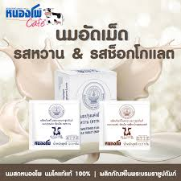
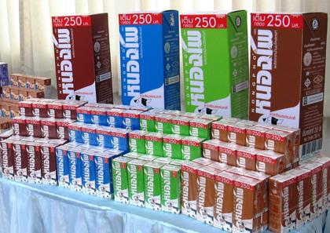

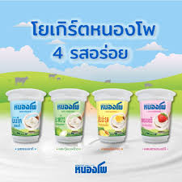
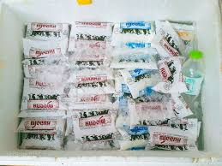

ชื่อผลิตภัณฑ์ น้ำเฉาก๊วย
ชื่อผู้ประกอบการ เฉาก๊วยอังคณา
ที่อยู่ 162/4 หมู่ 2 ตำบลหนองโพ

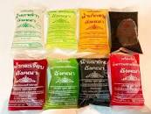

ชื่อผลิตภัณฑ์ ชาใบหม่อน
ชื่อผู้ประกอบการ วิสาหกิจชุมชนเกษตรหนองโพร่วมใจ
ที่อยู่ 54/4 หมู่ 2 ตำบลหนองโพ

